HC IMPORTAÇÕES EXPORTAÇÕES LTDA.
CNPJ nº 31.958.700/0001-17 – Inscrição Estadual n° 084.050.99-3.
Rua Domingos Dadalto, 127, Galpão 03, Rio Branco, Cariacica – Espírito Santo. Telefone comercial: (11) 3164-4607 – Celular/ Whatsapp: (11) 99989 – 2696.
E-mail: claudio@gruposmartmedical.com.br ou sac@hcmedicalsupply.com.br.
Dados Bancários para Pagamento:
- Banco: Banco do Brasil
- Agência: 2882-7
- Conta Corrente: 31222-3
- Favorecido: H C IMPORTACOES EXPORTACOES LTDA
- CNPJ: 31.958.700/0001-17

Cariacica ES, 09 de janeiro de 2026
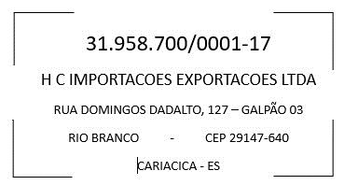

___________________________
Hudson Costa Pintor
Cargo: Diretor Comercial

RG: 44.515.485-8

CPF: 365.125.068-71

